MEMORIAS LABORALES DE LA GERENCIA DE MEDIO AMBIENTE.

Abril 2023:
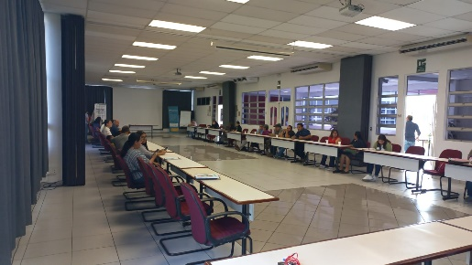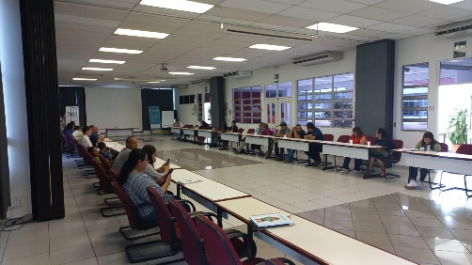
El día 19 de abril del 2023 se llevó a cabo una mesa de dialogo por el reciclaje inclusivo en El Salvador.
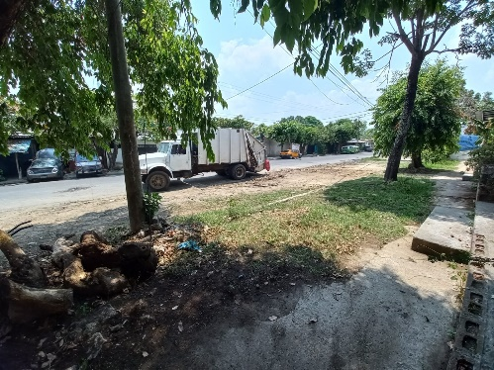
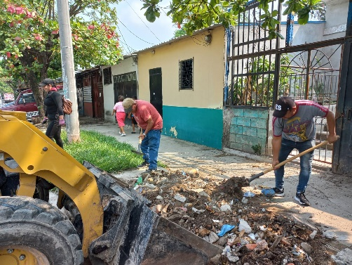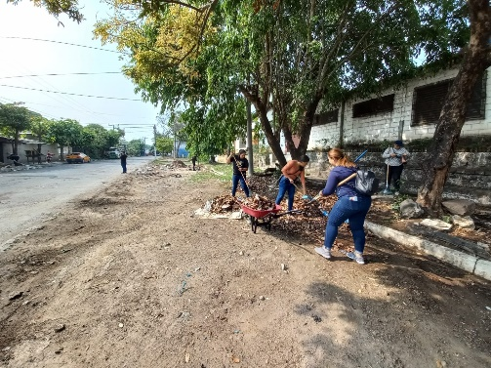

El día 23 de abril del 2023 se llevó a cabo una campaña de limpieza en valle verde 2

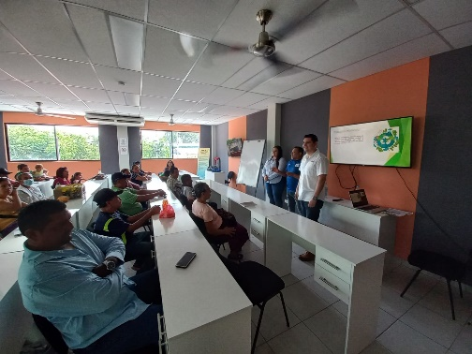
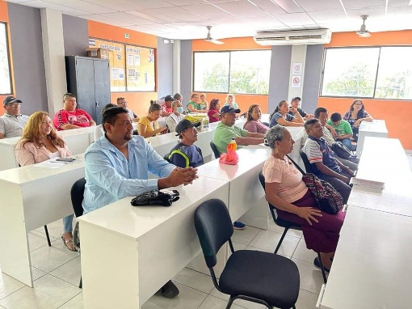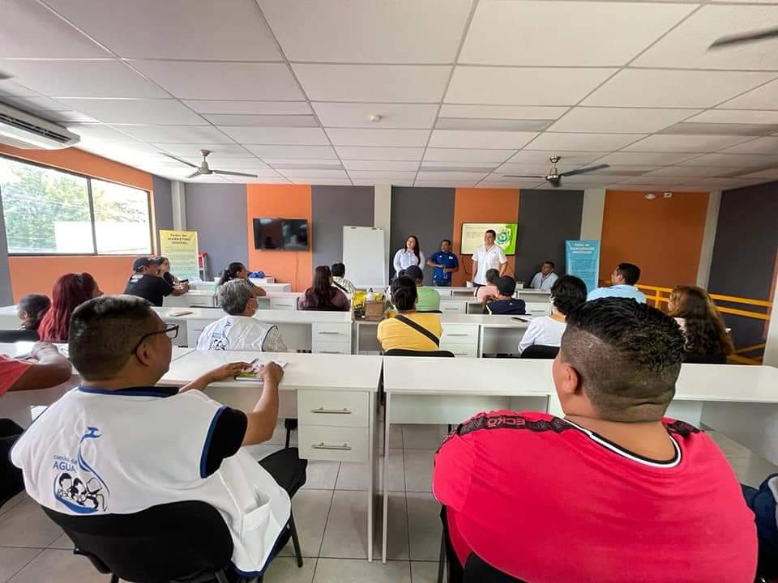

El día 26 de abril del 2023 se llevó a cabo una reunión con las colonias de valle verde 1, 2, 3, 4 y Popotlan 1 y 2.

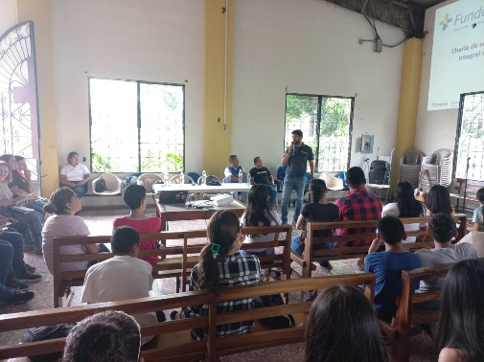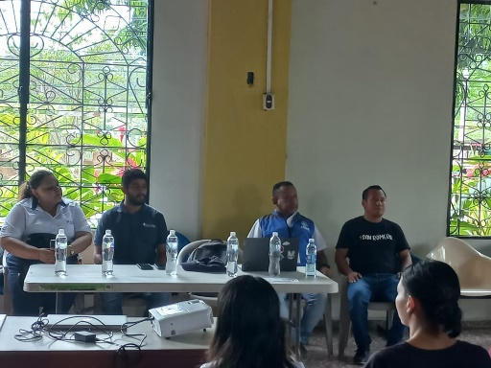

El día 29 de abril del 2023 se llevó a cabo una reunión en la parroquia san Luis Gonza un fórum con un enfoque ambientalista

Mayo 2023:
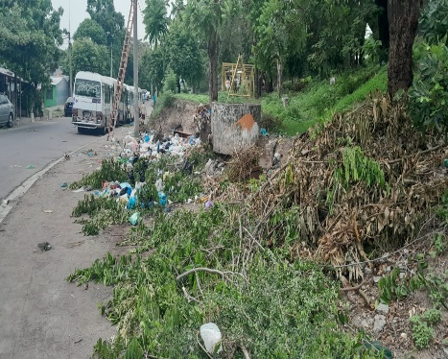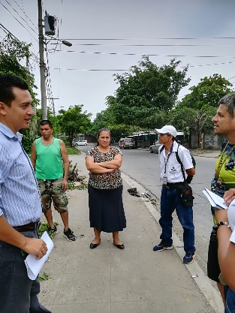
El día 2 de mayo del 2023 se llevó a cabo una inspección en la colonia Tikal Norte, porque la comunidad solicitaba ayuda para cierre de botadero a cielo abierto.

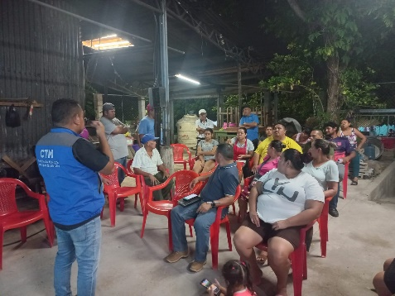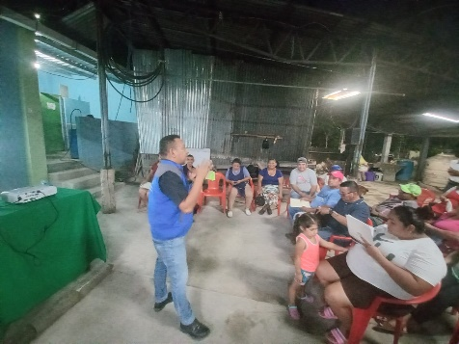
El día 5 de mayo del 2023 se llevó a cabo una reunión en la colonia Tikal Norte, brindándole la información sobre la conformación de los Comité Ciudadanos Ambientales.

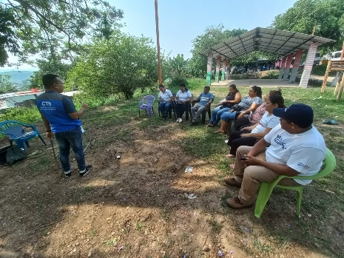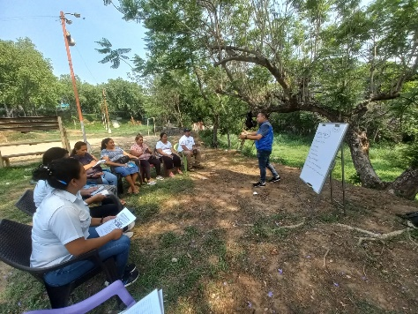

El día 6 de mayo del 2023 se llevó a cabo una reunión en la colonia valle verde 3 impartiendo la primera capacitación al CCA.

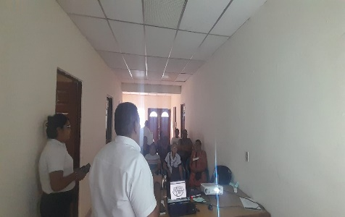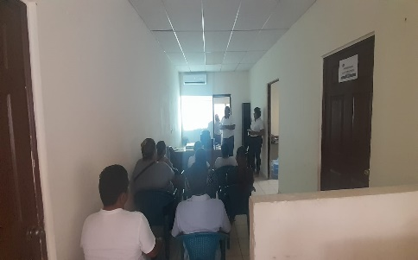

El día 8 de mayo del 2023 se llevó a cabo una reunión en las instalaciones de la gerencia de medio ambiente donde se les dio información a las comunidades de Chintuc 2, Castillo 2, barrio el perdido.

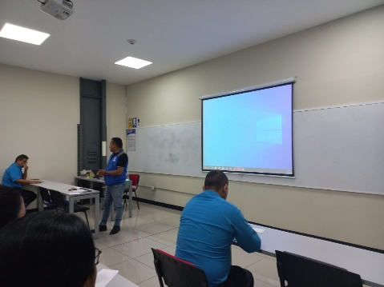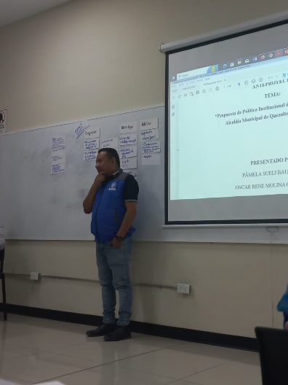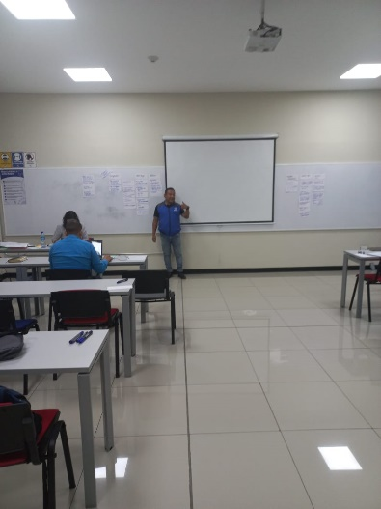
El día 11 de mayo del 2023 se llevó a cabo una reunión con municipalidades

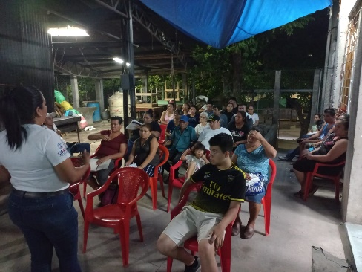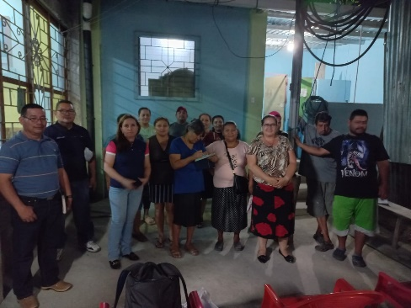
El día 13 de mayo del 2023 se llevó a cabo una reunión en la colonia Tikal Norte donde se conformó el CCA de Tikal Norte.

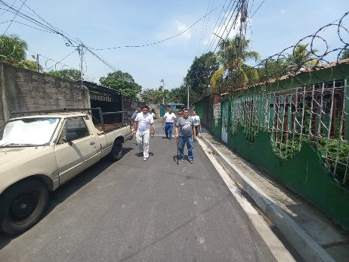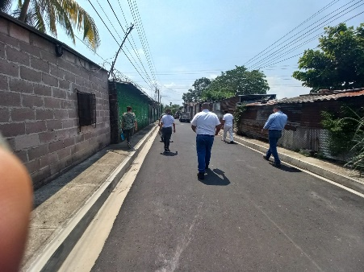
El día 16 de mayo del 2023 se llevó a cabo una inspección en la lotificación Castillos 2 para ver la problemática de que no cuentan con servicio de recolección domiciliar en la zona.

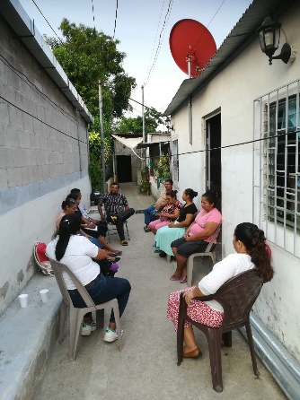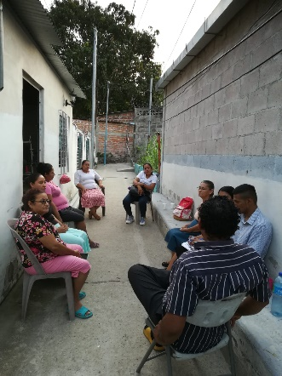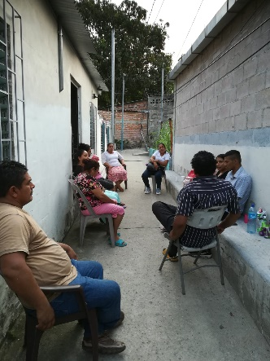

El día 18 de mayo del 2023 se llevó a cabo una reunión con la comunidad del barrio el perdido donde se conformó el comité ciudadano ambiental del barrio el perdido.

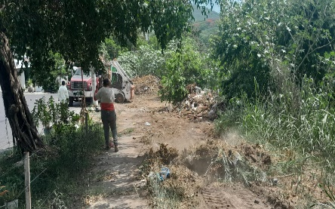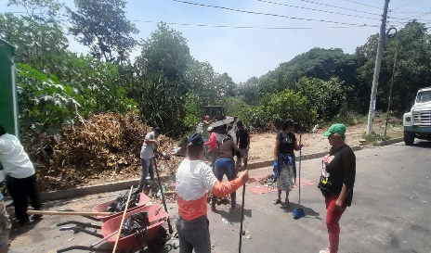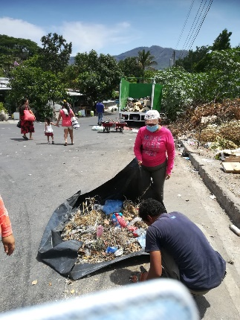
El día 20 de mayo del 2023 se llevó a cabo en conjunto con el CCA de valle verde 3 y la municipalidad el cierre de botadero que afectaba a la comunidad.

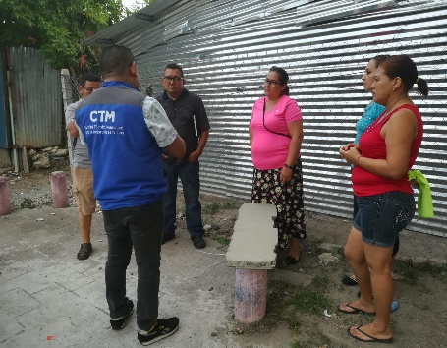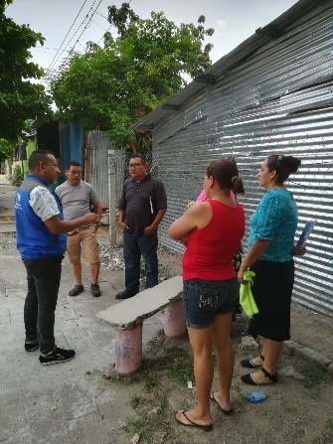
El día 21 de mayo del 2023 se llevó a cabo una inspección en la colonia de Tikal Norte, por una denuncia de ciudadana de un foco de inspección en la zona.

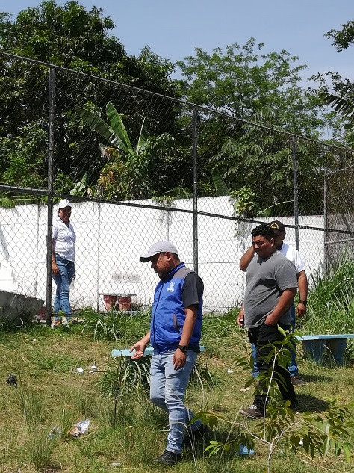
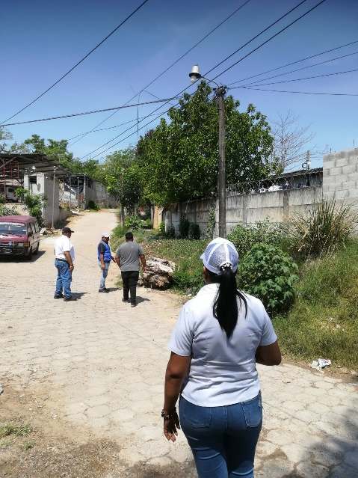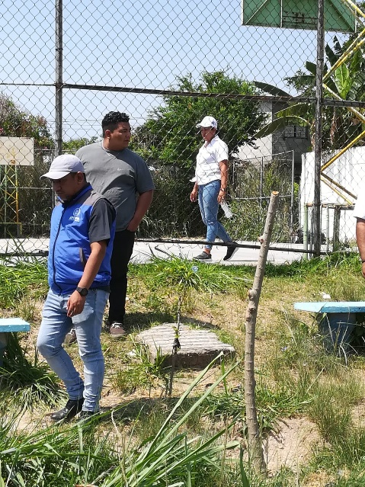
El día 22 de mayo del 2023 se llevó a cabo una inspección en la colonia de Valle Verde 4.
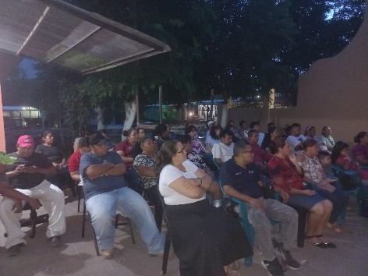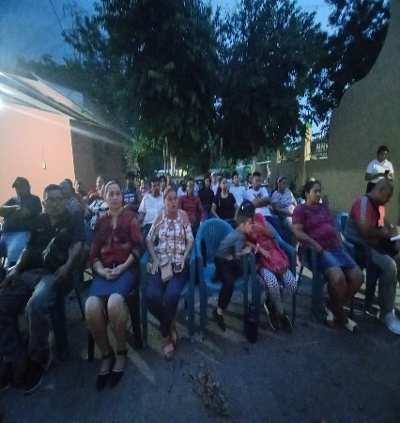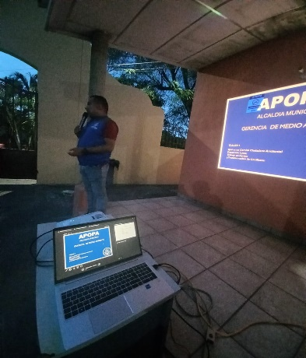

El día 25 de mayo del 2023 se llevó a cabo una reunión con los comités ciudadanos ambientales de Chintuc 2, Tical Norte, ciudad Obrera, Barrio el perdido, Valle Verde 3,

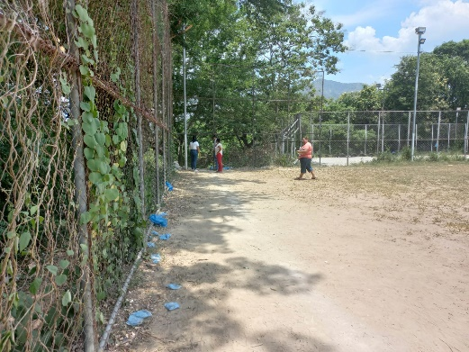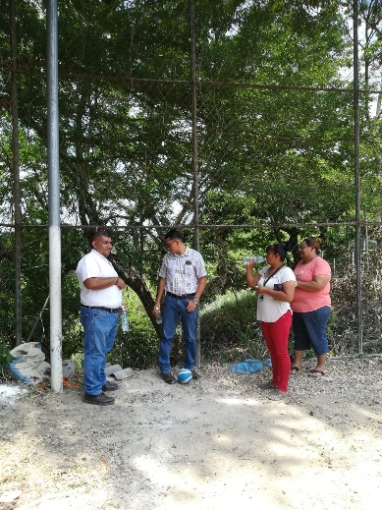
El día 26 de mayo del 2023 se llevó a cabo una inspección en Chintuc 2.
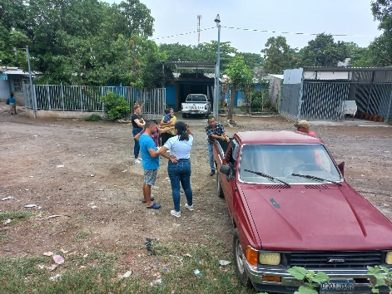 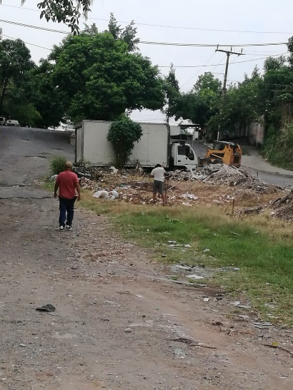 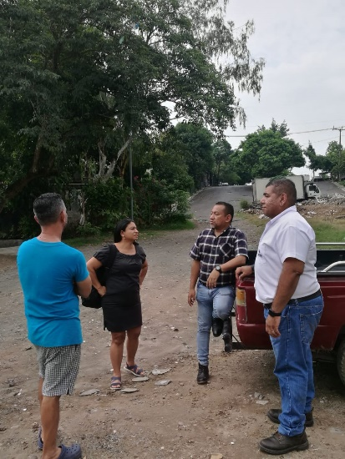.
El día 31 de mayo del 2023 se llevó a cabo una inspección en Popotlan 1 final calle Dúa

Junio 2023:

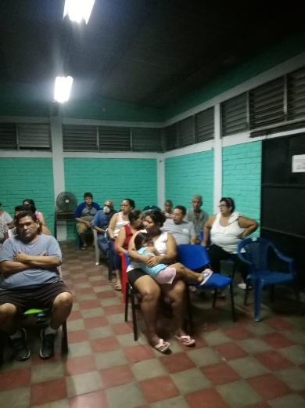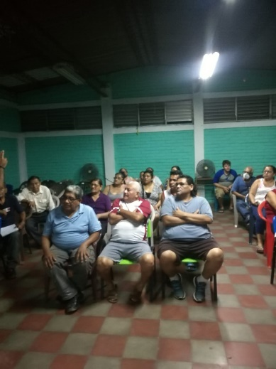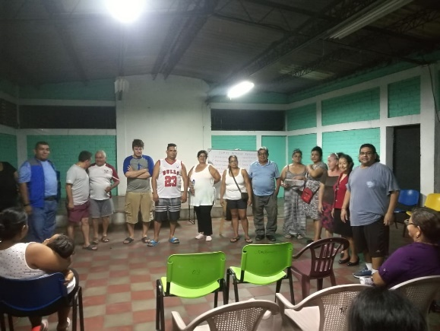
El día 1 de junio del 2023 se llevó a cabo reunión en la comunidad Chintuc 2 donde se conformo el CCA de Chintuc 2.
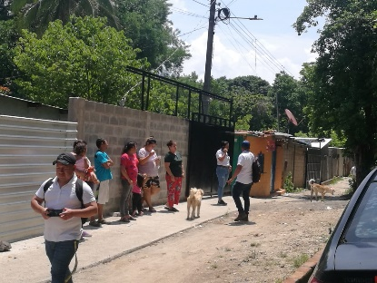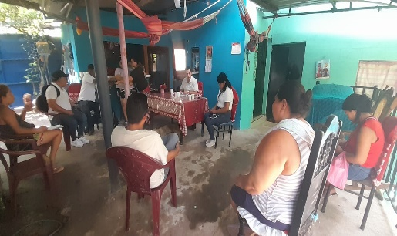
El día 6 de junio del 2023 se llevó a cabo una inspección en la lotificación 13 de enero
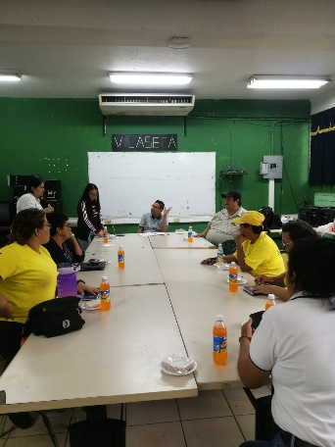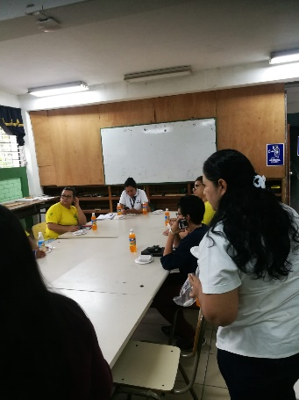
El día 7 de junio del 2023 se llevó a cabo la reunión intersectorial en la escuela Villaseca.

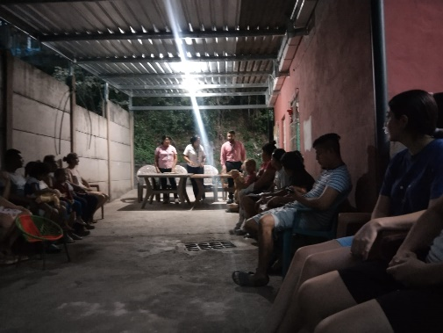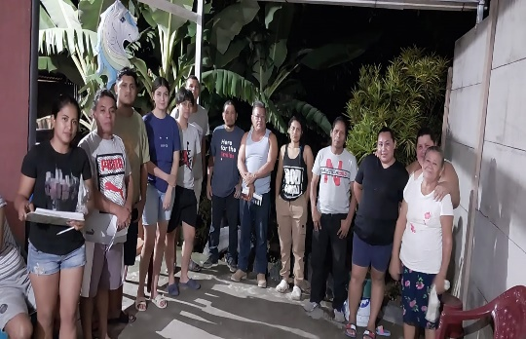
El día 14 de junio del 2023 se llevó a cabo reunión en la lotificación 13 de enero donde se conformó el CCA del 13 de enero.

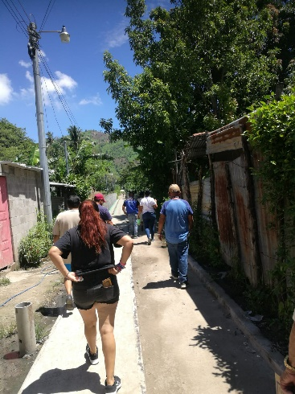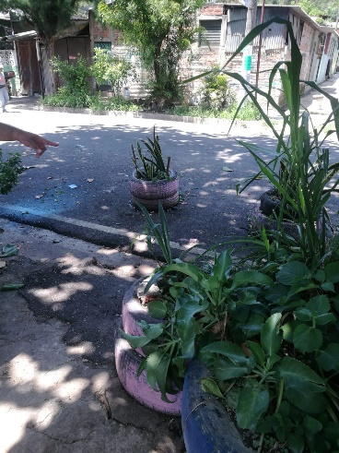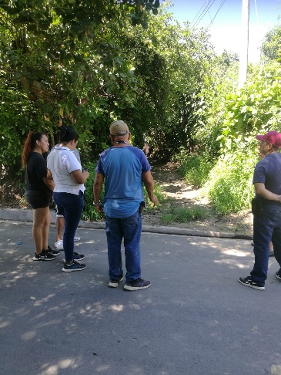
El día 16 de junio del 2023 se llevó una inspección de castillos 2,3,4 en los ángeles

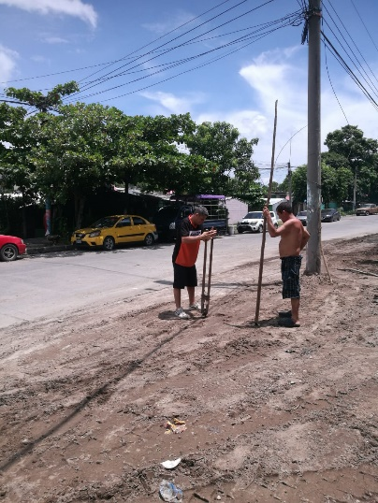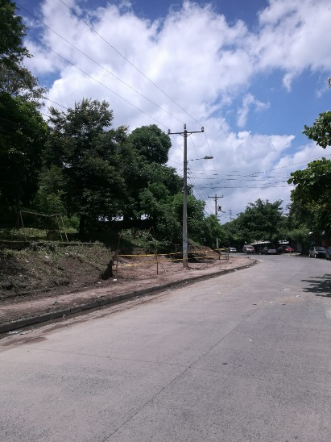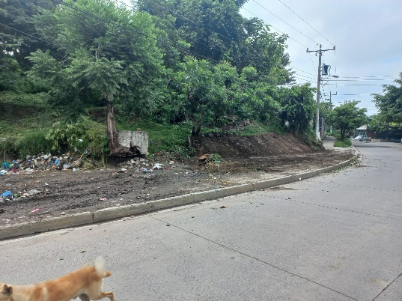
El día 23 de junio del 2023 se llevó a cabo cierre de botadero a cielo abierto en la comunidad Tikal Norte.

